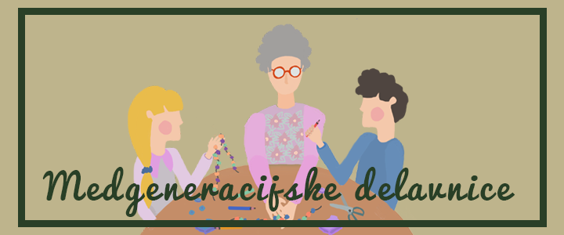
MLADINSKO SREDIŠČE VIČ WWW.MSVIC.SI info@msvic.si

Vabimo vas v četrtek dne 11.1.2018 ob 10. uri v MLADINSKO SREDIŠČE VIČ (Trg MDB 14, Ljubljana Vič) na medgeneracijsko delavnico - oblikovanje nakita iz fimo mase.
Družili in ustvarjali bomo skupaj s starejšimi iz Dnevnega centra aktivnosti za starejše Tržaška, Ljubljana Vič.
Delavnico bo vodila ustvarjalka Klavdija Kurent.

